Моделируем формы и фигуры из пластилина и зубочисок или спичек.
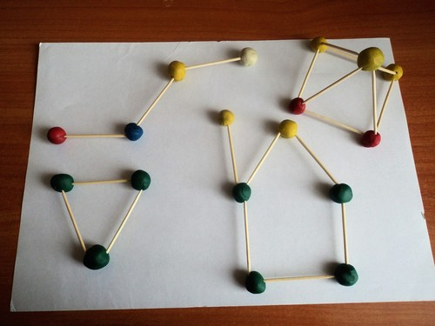
Родителям было предложено
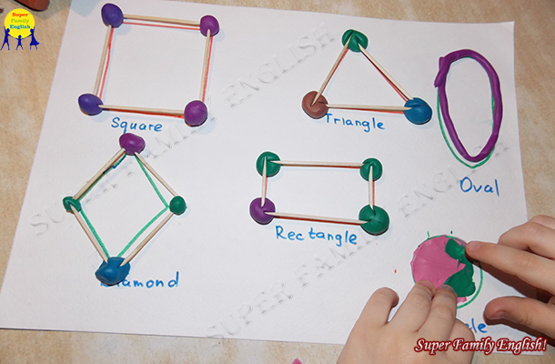

Цель: закрепить знания о геометрических фигурах;
Задачи:
- развивать пространственное восприятие;
- развивать глазомер и мелкую моторику;
- развивать воображение, творческое мышление;
- закрепить знания о геометрических фигурах;
.Советы родителям:
Покажите ребёнку, как делать фигуры, сделав первую фигуру самостоятельно. Сначала скатайте шарики и разложите по углам.
Теперь возьмите зубочистки и сделайте стороны фигуры.
Лучше начинать с квадрата или равностороннего треугольника, потому что все стороны у этих фигур равны и вы будете использовать целые зубочистки.
Когда же дойдёт очередь до фигур с разными сторонами (ромб, прямоугольник), не спешите показывать ребенку, как именно можно сделать такие фигуры. Дайте малышу время подумать: пусть он сам догадается, что зубочистку необходимо сломать, предварительно измерив сторону.
Теперь спросите ребёнка, как можно сделать круг и овал. Есть ли прямые стороны у этих фигур? И, понадобятся ли, в этом случае, зубочистки?
ФОТООТЧЕТЫ ОТ РОДИТЕЛЕЙ

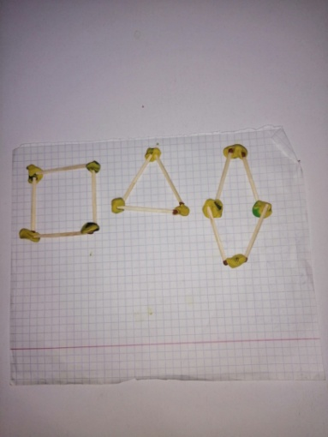
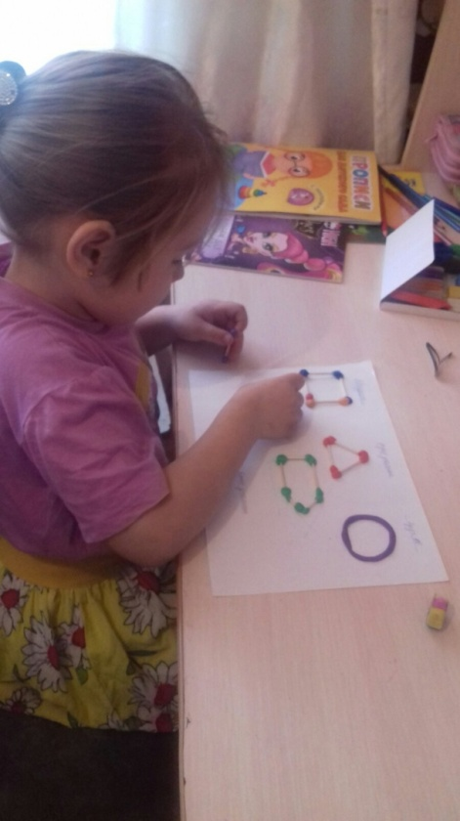
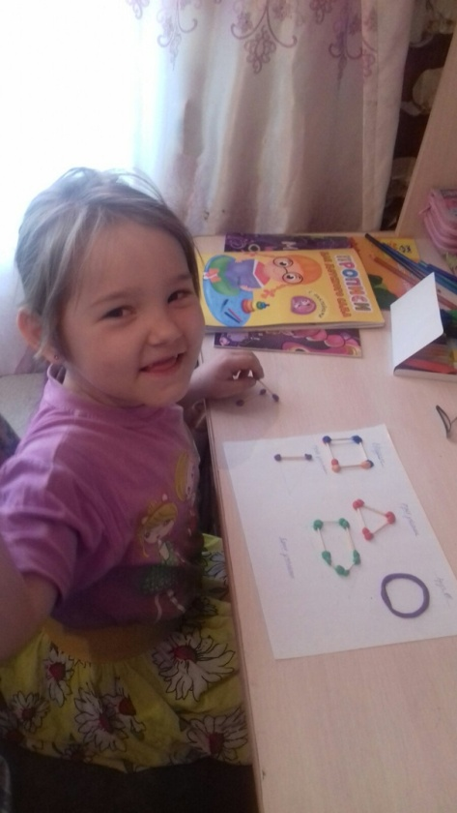
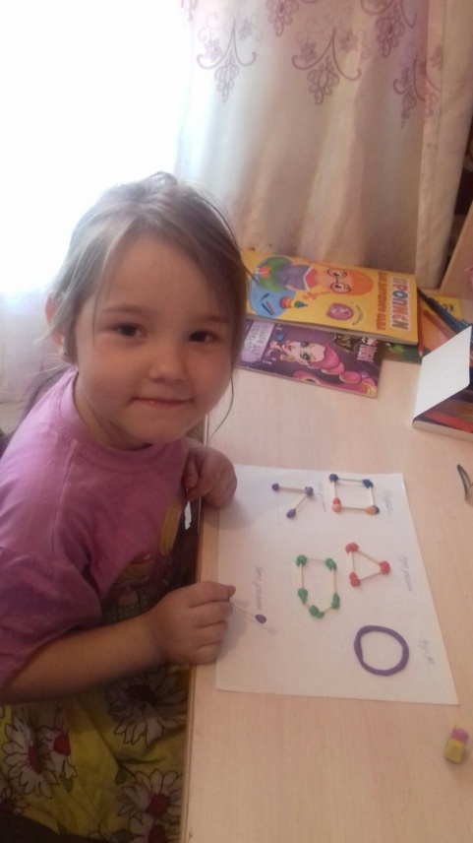
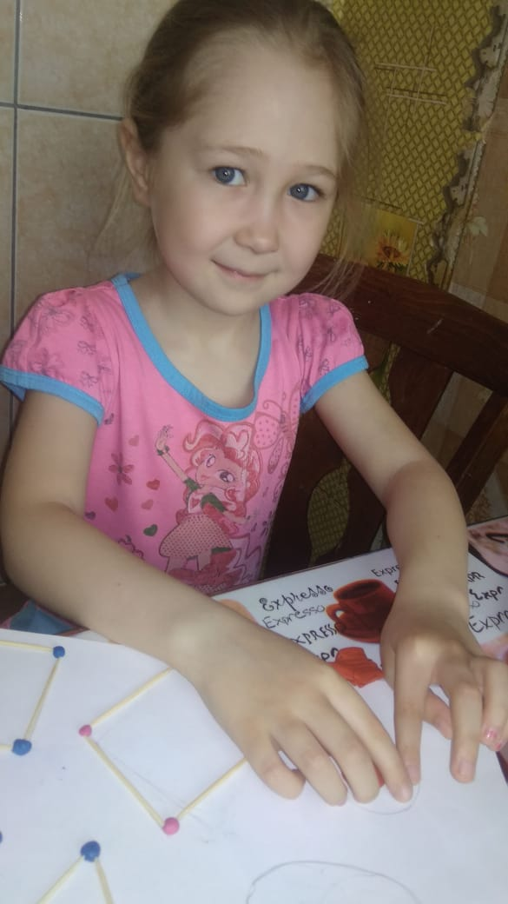
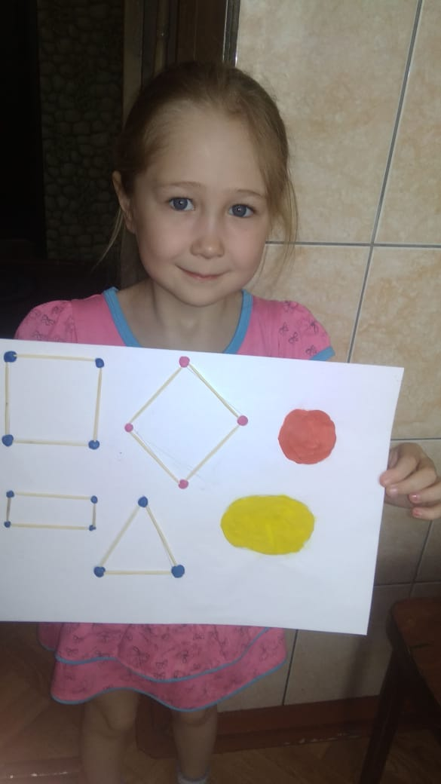
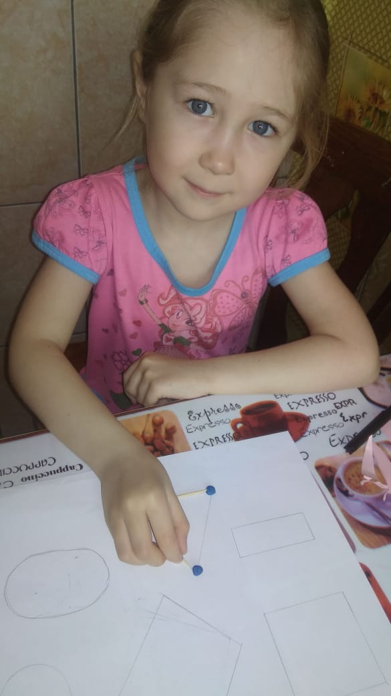
Рисунок 1(7) Стенников Артем)
Рисунок 2 (4,5,6) Шайхатдинова Арина
Рисунок 3,2,3 Пономарева Вероника

